学生医保普通门诊医疗费用
线上报销操作手册

目 录
一、注册/登录 2
二、添加就诊人/绑定就诊卡 2
三、选择校区 4
四、学生医保普通门诊医疗费用线上报销 5
五、意见反馈 8

一、注册/登录
扫描二维码或微信端搜索“山东大学健康服务”公众号，点击进入，选择“个人中心”。点击“登录/注册”。注册时需要填写本人的联系方式，身份证号，数字加字母组合的密码，如图1-1。
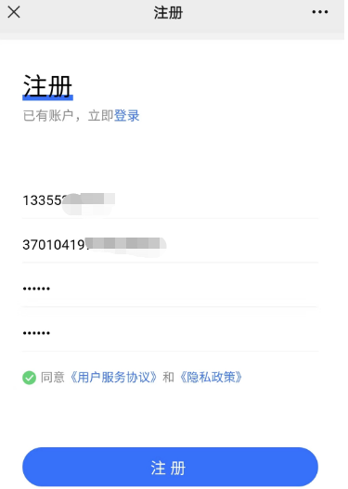
图1-1
当注册后忘记密码时，可以点击“忘记密码”进入找回密码界面，根据注册时输入的手机号和身份证号进行身份验证来重置密码。

二、添加就诊人/绑定就诊卡
注册完成后，仅为本人在公众号中已有登录用账号，后续使用查询、报销等功能必须在“个人中心”中点击“就诊人管理”添加就诊人，每个登录账号必须绑定本人的“就诊人信息”，查询、报销等功能都是操作的“就诊人信息”而非注册时人员信息。
（一）院内已有就诊记录
在添加就诊人时选择“是否有院内档案”这一选项时，若在2021年11月至今期间到校医院就诊过，选择“是，已有就诊卡”，“卡号”与“身份证号”一致即可。如图2-1。
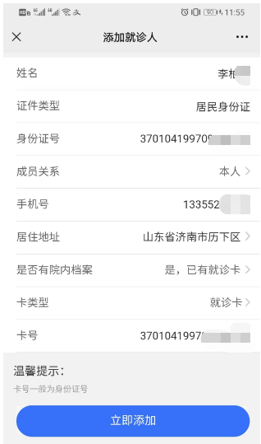
图2-1
（二）院内无就诊记录
在添加就诊人过程中选择“否，无就诊卡”时，需先添加就诊人信息，再到“个人中心”中“就诊卡管理”点击“绑定就诊卡”，点击“无卡，在线建档”，如图2-2，最后点击“线上建档”，如图2-3。
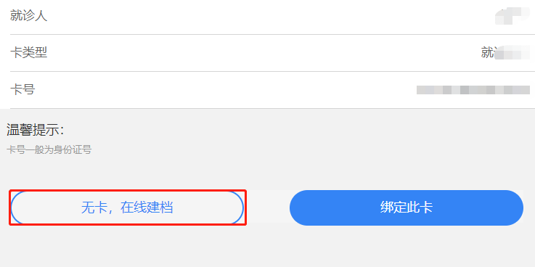
图2-2
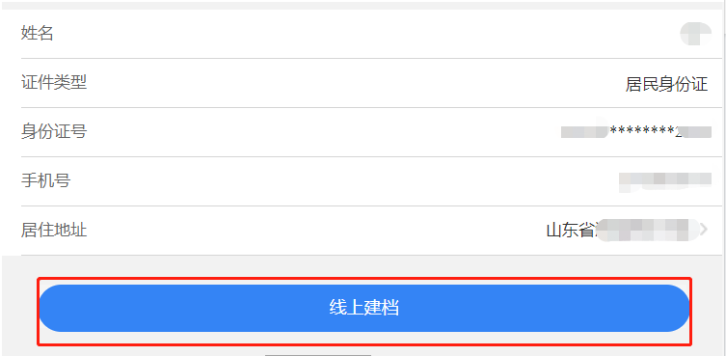
图2-3

三、选择校区
选择“个人中心”，点击“切换校区”，选择就诊人对应校区，进入查询、报销界面进行操作，如图3-1。
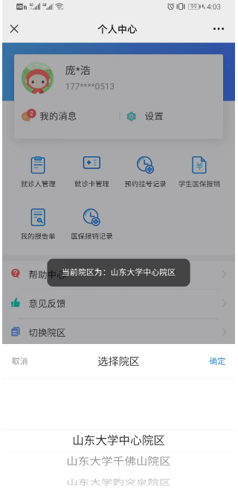
图3-1

四、报销流程
（一）就诊人添加完成后，选择“学生医保报销”，如图4-1。
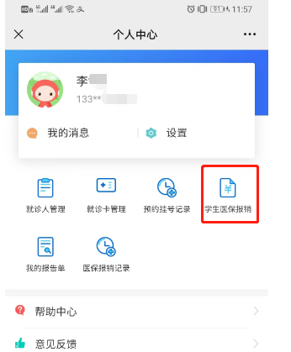
图4-1
- 根据图4-2页面要求依次填写信息，信息必填项为姓名、院区、报销年度、校园卡账号、发票号码、发票图片、医疗收费明细图片、病历图片。
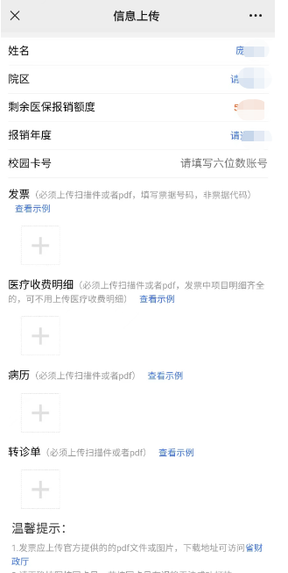
图4-2
备注：1.剩余医保报销额度默认为当前年份的额度。
2.校园卡账号必须为发票本人账号。
3.急诊无转诊证明无须上传转诊图片。
4.病历日期与发票就诊日期须保持一致。
（三）查询历史报销记录，点击“医保报销记录”，如图4-3。
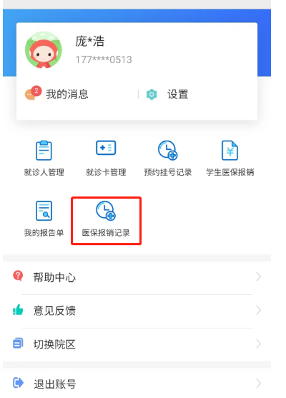
图4-3

五、意见反馈
选择“个人中心”，点击“意见反馈”来提交意见建议，如图5-1。
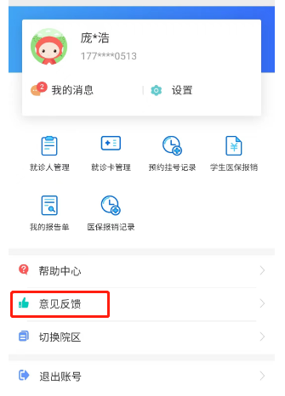
图5-1

